PRIPREMA AKTIVNOG UČENJA I POUČAVANJA
Predmet: KEMIJA | Razred: VII. | Br. sati izvedbe:  1 (27. sat) |  |  | Datum: | Učitelj/učiteljica:
Tematska cjelina: SMJESE TVARI |  |  |  | Tema: Ponavljanje i vježbanje obrazovnih ishoda za II. pisanu provjeru
Koncepti kurikuluma kemije: |  |  | A. Tvari  D. Prirodoznanstveni pristup
Odgojno-obrazovni ishodi
D.7.1. Povezuje rezultate i zaključke istraživanja s konceptualnim spoznajama.
D.7.3. Uočava zakonitosti uopćavanjem podataka prikazanih tekstom, crtežom modelima, tablicama grafovima.
Razrada ishoda (R.I.)
R.I.1. Povezuje nastavne sadržaje na konceptualnoj razini.
R.I.2. Rješava zadatke vezane uz smjese tvari.
R.I.3. Provjerava odabrana rješenja.
Odgojno-obrazovna očekivanja međupredmetnih tema
UKU A.3.2. 2. Primjena strategija učenja i rješavanje problema – učenik se koristi različitim strategijama učenja i primjenjuje ih u ostvarivanju ciljeva učenja i rješavanju problema u svim područjima učenja uz povremeno praćenje učitelja.
UKU A.3.4. 4. Kritičko mišljenje - Učenik kritički promišlja i vrednuje ideje uz podršku učitelja.
UKU B.3.2. 2. Praćenje- Uz povremeni poticaj i samostalno učenik prati učinkovitost učenja i svoje napredovanje tijekom učenja.
UKU B.3.4. 4. Samovrednovanje/ samoprocjena - Učenik samovrednuje proces učenja i svoje rezultate, procjenjuje ostvareni napredak te na temelju toga planira buduće učenje.
UKU C.3.1. 1. Vrijednost učenja – učenik može objasniti vrijednost učenja za svoj život.
UKU D.3.2. 2. Suradnja s drugima - Učenik ostvaruje dobru komunikaciju s drugima, uspješno surađuje u različitim situacijama i spreman je zatražiti i ponuditi pomoć.
Povezanost s nastavnim predmetima
HJ A.7.1. Učenik govori prema planu i razgovara primjenjujući vještine razgovora u skupini.
HJ A.7.2. Učenik sluša tekst, izvodi zaključke i tumači značenje teksta.
HJ A.7.3. Učenik čita tekst, izvodi zaključke i tumači značenje teksta.
INF B.7.2 Primjenjuje algoritam (sekvencijalnog) pretraživanja pri rješavanju problema.
Ključni pojmovi: smjese tvari, homogena smjesa, heterogena smjesa, suspenzija, emulzija, emulgator, legura ili slitina, otopina, otapalo, otapanje, topljivost, zasićena, nezasićena i prezasićena otopina, kisela otopina, lužnata otopina, neutralna otopina, indikatori, pH-vrijednost, odjeljivanje magnetom, sedimentacija, dekantiranje, filtracija, filtrat, kristalizacija, uparavanje, destilacija, destilat, kvalitativni sastav smjese, kvantitativni sastav smjese, maseni udio, volumni udio
Sredstva, pomagala i pribor: konceptualna mapa, udžbenik, bilježnica, radna bilježnica, ploča, kreda, računalo, projektor, tablet/mobitel
Oblici rada: |  |  |  | Metode rada:
frontalni, grupni, u paru, individualni rad učenika |  |  |  | rad na tekst, razgovor, rasprava, prezentacija/izlaganje, vođenje bilježaka, razmjena misli u paru/grupi, rješavanje zadataka za vježbu i ponavljanje
Strategija učenja i poučavanja: |  |  |  | Tehnike aktivnog učenja i poučavanja:
- strategija čitanja, pisanja i pamćenja  - suradničko učenje |  |  |  | - konceptualna mapa, mreža diskusije
Oblici vrednovanja učeničkih postignuća
Formativno: | Vrednovanje za učenje: | - konceptualna mapa
Formativno: | Vrednovanje kao učenje: | - samoprocjena rada i aktivnosti u grupi*

RAZRADA AKTIVNOSTI ZA OSTVARIVANJE DEFINIRANIH ISHODA
TIJEK AKTIVNOSTI
Ishodi | Aktivnosti učenika | Izvori sadržaja
D.7.1.  D.7.3.  R.I.1.  R.I.2.  R.I.3. | - samostalna analiza konceptualne mape  - u grupi rješavanje konceptualne mape uz raspravu i dogovor oko točnog odgovora  - pisanje odgovora koji zahtijevaju donošenje zaključka koji tekst čine smislenim za učenike  - sažimanje i izlaganje predstavnika grupe (obrazlaže točne odgovore konceptualne mape)  - po potrebi traže pomoć učitelja za dodatna obrazloženja odgovora  - ostali učenici provjeravaju odabrana rješenja/odgovore  - samoprocjena rada i aktivnosti u grupi (lista u prilogu pripreme)  - rješava nastavni listić s zadatcima topljivosti i iskazivanja sastava smjesa  - gleda snimke pokusa i obrazlaže ih u grupi uz vodstvo učitelja/učiteljice  Video pokusi:  - Smjese tvari  - Dobivanje suspenzije pijeska i vode  - Zagrijavanje uzorka vodovodne vode  - Dobivanje emulzije i ispitivanje njezinih svojstava  - Vrste otopina  - Ispitivanje kiselosti i lužnatosti otopina raznim indikatorima  - Sedimentacija i dekantiranje  - Odjeljivanje krede od vode filtriranjem  - Otapanje kuhinjske soli u vodi  - Animacija destilacije vodene otopine modre galice | Konceptualna mapa: Smjese tvari  NL (u prilogu pripreme)  DDS, udž. str. 52., 56., 60., 63.

PRILOZI
Početna konceptualna mapa

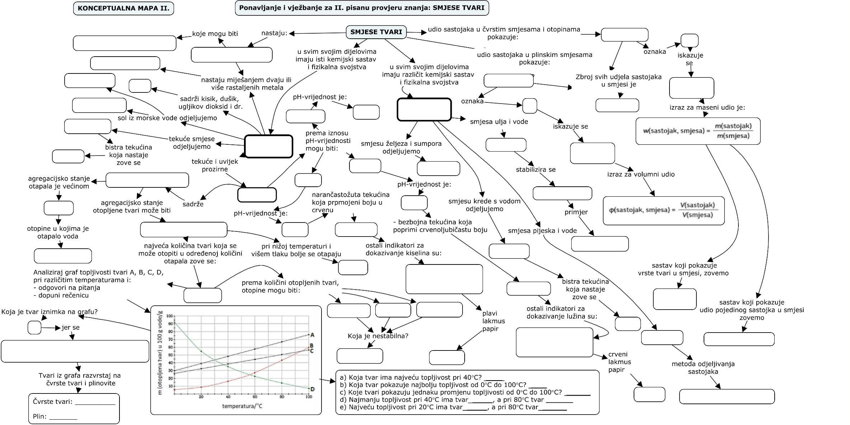

Očekivano rješenje konceptualne mape

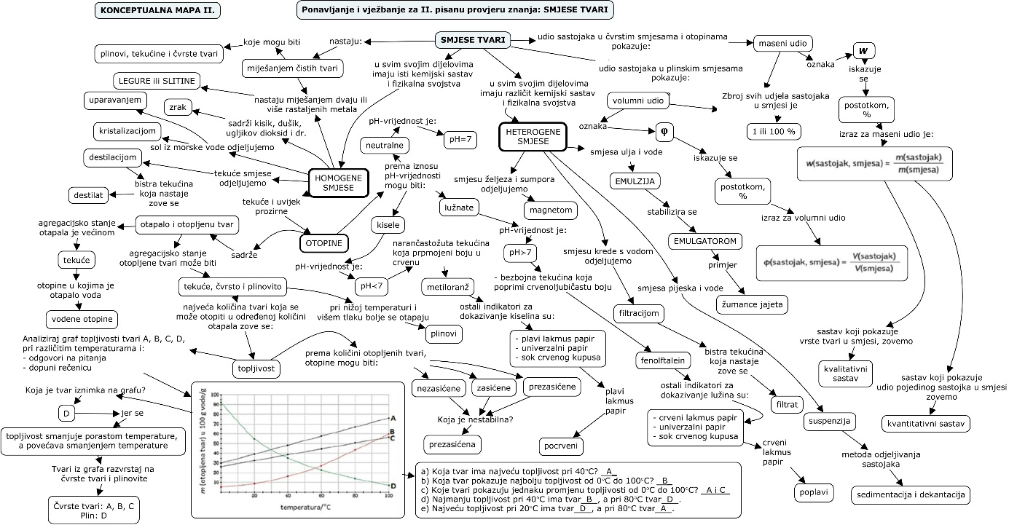

Samoprocjena rada i aktivnosti u grupi
MOJE AKTIVNOSTI | staviti znak (emotikon)
MOJE AKTIVNOSTI | smajlić | ravnoduško | tužnić
Uspješno odrađen zadatak
Svi smo sudjelovali podjednako
Zajedno smo donosili odluke
Poštovalo se mišljenje svih članova grupe
Moj je doprinos bio…
Sviđa mi se takav način rada
Zadovoljstvo usvojenim znanjem

NASTAVNI LISTIĆ
PRIJEDLOG ZADATAKA ZA PROVJERU OBRAZOVNIH ISHODA:
Topljivost i iskazivanje sastava smjesa (ponavljanje)

1. Za neku tvar A u tablici su navedene topljivosti te tvari u vodi pri različitim temperaturama.

Temperatura/°C | 0 | 10 | 20 | 30 | 40 | 50 | 60 | 70 | 80
m(A)/g u 100 g vode | 13,6 | 21,4 | 31,9 | 45,6 | 62,9 | 84,2 | 109,2 | 138,1 | 170,3

a) Grafički prikaži ovisnost topljivosti tvari A u vodi o temperaturi.

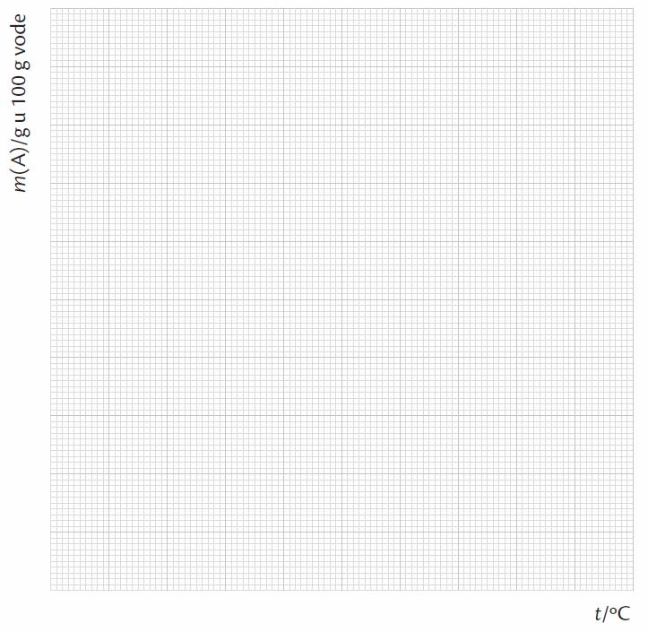

b) Iz grafičkoga prikaza odčitaj topljivost tvari A pri 35 °C. _____________

c) Izračunaj koliko se grama tvari A najviše može otopiti u 300 g vode pri 20 °C.

d) Koji crtež najbolje opisuje smjesu u kojoj se nalazi 29 g tvari A u 100 g vode pri 20 °C? Zaokruži slovo ispod crteža.
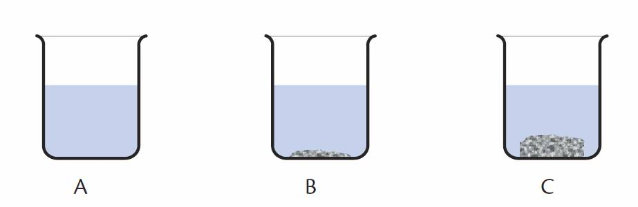

2. Čisti je zrak homogena smjesa plinova dušika, kisika i dr. Izračunaj volumen kisika u 3 L zraka ako je volumni udio kisika u zraku 21 %.
Zadano je: __________________  __________________ | Traži se: _________________________
Izračun

Rješenje: _______________________________

3. Izračunaj koliko treba odvagnuti kuhinjske soli za pripremu 100 g otopine u kojoj je maseni udio soli 15 %.
Zadano je: __________________  __________________ | Traži se: _________________________
Izračun

Rješenje: _______________________________

4. Izračunaj masu otopine, ako je maseni udio soli 25 %, a masa otopljene soli 15 g.
Zadano je: __________________  __________________ | Traži se: _________________________
Izračun

Rješenje: _______________________________

5. Neka se smjesa sastoji od 15 g sumpora, 10 g joda i 20 g cinka. Izračunaj maseni udio joda u smjesi, a rezultat izrazi postotkom.

Zadano je: __________________  __________________ | Traži se: _________________________
Izračun

Rješenje: _______________________________

